计算机学院 高级语言程序设计 课程实验报告

实验题目：对象数组，指针，动态内存 |  | 学号：202222130195
日期：2023.4.3 | 班级： 3 | 姓名： 阎发祥
Email：202222130195@mail.sdu.edu.cn
实验目的：
1. 练习对象数组
2. 训练使用指针的能力：深刻认识灵活性与潜在的危险，理解指针与引用的不同。
3. 练习动态内存的使用
实验软件和硬件环境：
Windows11
联想Thinkbook14 AMD RYZEN 6000 series

实验步骤与内容：
1. 运行学生用书第6章实验6，实验任务（2）lab6_2。（针对lab6_1改写）

2. 参照学生用书第6章习题6-18，找出习题6-20（SimpleCircle)中的错误。

3. 分析实验7附件.zip中的对象数组项目fig07_15to17，fig07_22to24,
问:07_17项目getAverage()中，total += grades[grade]; //grades[grade]元素分别指的是什么?
07_24项目getAverage()中，total += setOfGrades[grade] ；//setOfGrade[grade]元素分别指的是什么？
请修改07_24中的GradBook.cpp，使其输出ch6 PPT P58中的结果。

4. 练习第六章PPT，P88例6-11，函数指针
练习第六章PPT，P100例6-16， 用new 创建动态对象。
练习第六章PPT，P103例6-17， 动态创建对象数组。

5. 分析实验7附件.zip中的 c6test.cpp，测试如下修改，对比不同运行结果。
1) 请注释exec函数中以下语句（第44行）的含义：
Object *a=new Object, &b(*new Object(*a));// 注释此句的含义

2）如果此句中的&b(*new Object(*a))改为如下两种形式，其含义及对运行结果的影响有什么不同？
a) *b(new Object(*a))；
b）b(*new Object(*a))

3）此题如何避免内存泄漏？cc需要delete吗？

结论分析与体会：
- 运行结果如下：
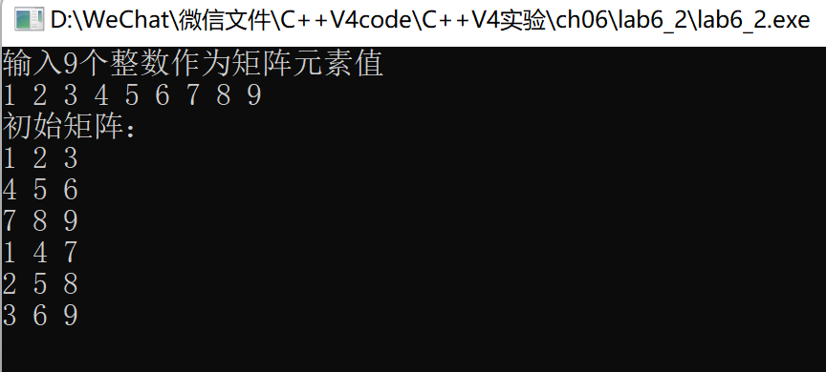
- 与习题6-18类似，本程序中*itsRadious分配的内存没有释放掉
- grades[grade]元素分别指的是每一名同学某一科目的成绩，setOfGrade[grade]元素分别指的是每一名同学所有科目的成绩。
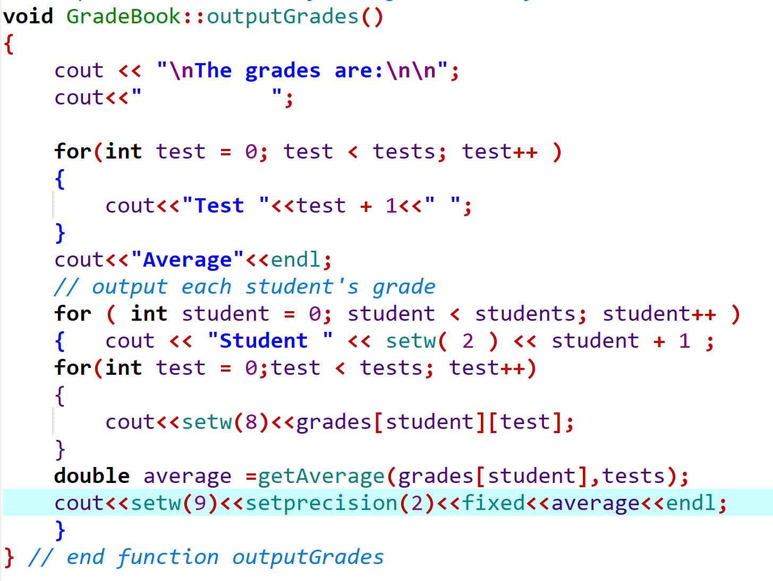
修改后的代码如下：

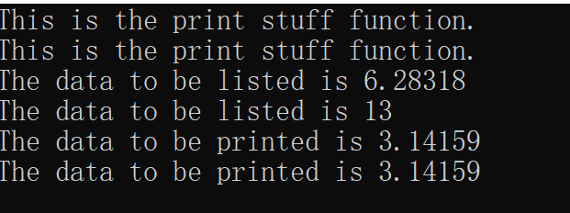
4.（1）运行结果如下
本题主要是函数指针的应用
将函数的指针作为参数传递
给一个函数，使得在处理相似
事件的时候可以灵活的使用不同
的方法。

（2）本题主要考察动态创建对象的操作，设计new和delete的应用，用两种方式创建了对象，一种是调用默认构造函数，另一种是调用有参构造函数。
（3）首先使用new调用构造函数创建数组，然后用通过指针访问数组元素的成员，最后用delete调用析构函数删除整个数组

5.（1）Object *a=new Object, &b(*new Object(*a));// ，使用类指针
动态开辟新内存a，再创建一个新对象，将a指向的对象赋值给它，定义引用变量b去引用该对象
（2）a.编译器会报错，没有解引用
b.多创建了一个对象
二者一个是变成了指针指向的内容，一个直接改变了指针的地址，与引用的含义均不匹配
（3）delete a和b，cc不用

就实验过程中遇到的问题及解决处理方法，自拟1－3道问答题：

